**TAD Pilha**

**Atividade (Máx. 3 alunos)**

|  |  |
| --- | --- |
| Nome do Integrante (ordem alfabética) | TIA |
| Gustavo Garabetti Munhoz | 42211956 |
|  |  |
|  |  |

O relatório abaixo deve conter o código fonte de cada um dos exercícios relacionados a TAD PILHA, incluindo um teste de cada um deles (*Printscreen)*.

 Ao enviar pelo Moodle, não se esquecer de incluir o relatório e os códigos fontes (.java)  criados compactados.

Basta um dos integrantes encaminhar.

**Questões**

1. Escreva um programa que leia uma string e indique se o texto informado é ou não é um palíndromo. Seu programa deve usar uma pilha para auxiliar na verificação do palíndromo.

Por exemplo, “Mussum” e “A sacada da casa” são palíndromos, mas “Bolton” e “Hello World” não são. Considere a string vazia (“”) como palíndromo. Veja mais exemplos em <https://www.normaculta.com.br/palindromo-exemplos-de-palavras-e-frases>.

O trecho de código abaixo remove os espaços em brando da string:

class Main{

public static void main(String args[]){

System.out.println(" texto sem espaços em branco".trim().replaceAll("\\s+", ""));

}

}

Resultado:



Explicação:

Para remover os espaços nas extremidades foi aplicado a função trim().

Em replaceAll, a ideia é que uma expressão regular **\s** corresponda a qualquer caractere de espaço em branco.

Caso um padrão qualquer estiver seguido de um +, significa que esse padrão precisa aparecer 1 ou mais vezes. Neste caso, \s+, casa (faz match) com um ou mais espaços em branco consecutivos.

Esta informação é depois passada à função replaceAll que substitui os espaços consecutivos encontrados, por nenhum espaço em branco.

1. Altere o programa anterior para verificar se uma data informada pelo usuário usando o formato DD/MM/YYYY é uma data palíndroma.

Por exemplo, 12/02/2021 foi uma data palíndroma, mas 02/02/2021 não.

1. Escreva um programa que usa pilha para verificar e informar se uma expressão (string) possui a correspondência e ordem correta dos símbolos (), [], {} e <>. A expressão deve ser informada pelo usuário.

Por exemplo, os símbolos na string “{ ( [ { < > } ] ) }” estão corretos, enquanto que na string “{ ( [ { < } > ] ) }” o primeiro } e o > estão na ordem errada.

Alguns exemplos que o programa deve informar OK:

“(Hello([{W}o]r))ld!”

“<html>”

“(a && b) || (c && d)”

E alguns exemplos que o programa deve informar erro de correspondência:

“[x + y)”

“<body”

“( ( [ ] ) ) }”

**Relatório**

**0 – Implementação da Pilha:**

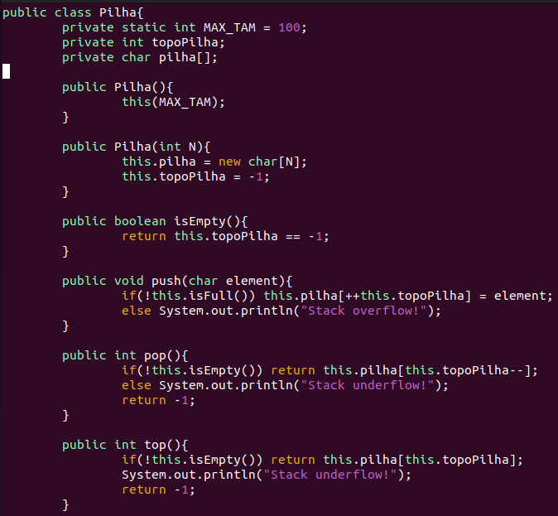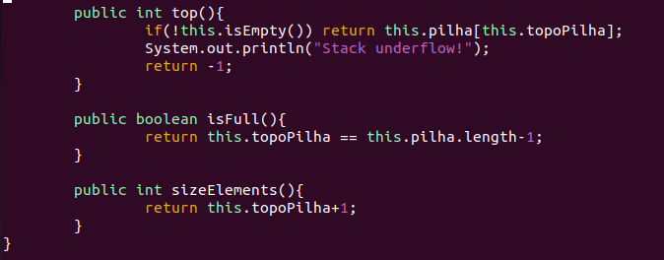

**1 – Solução:**

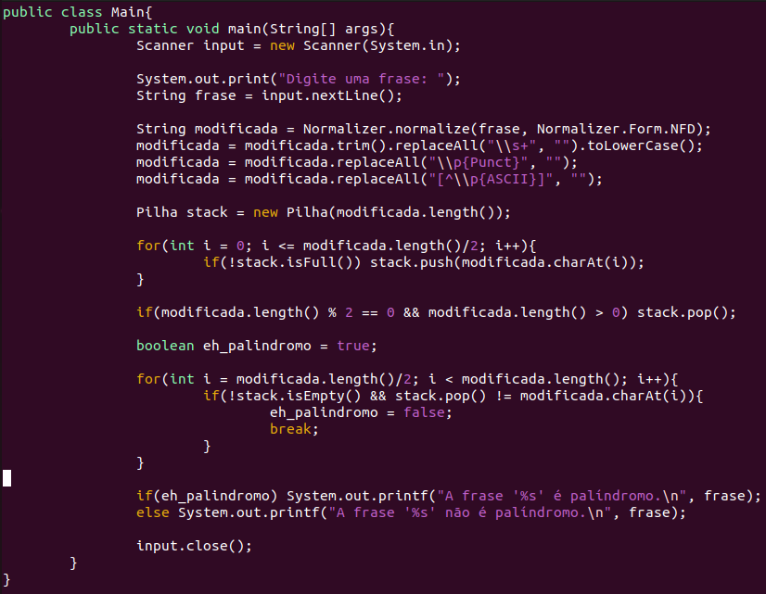

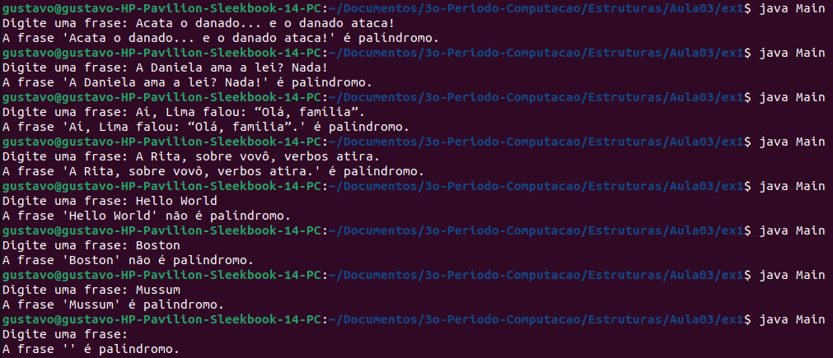**Testes:**

**2 – Solução:**

**Classe principal:**

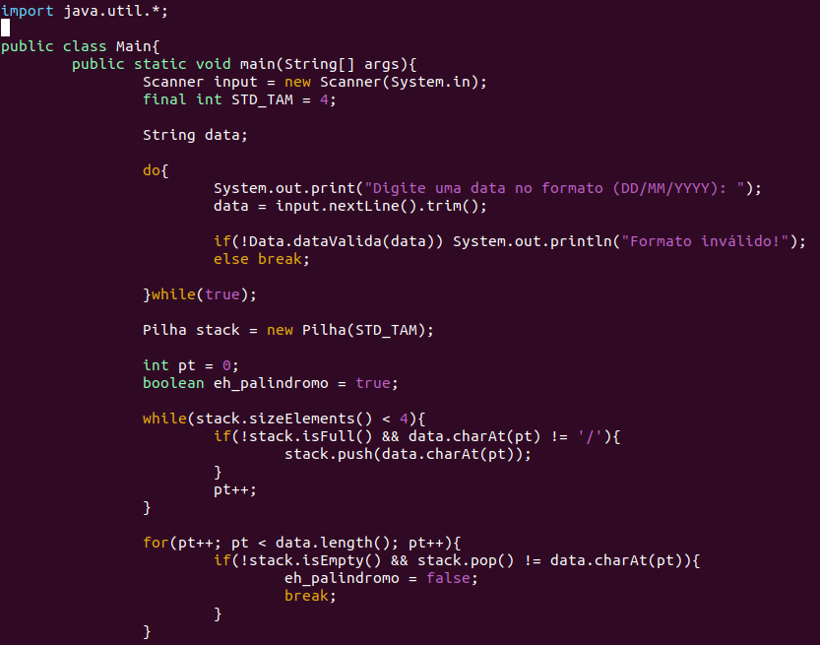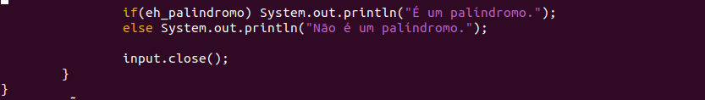

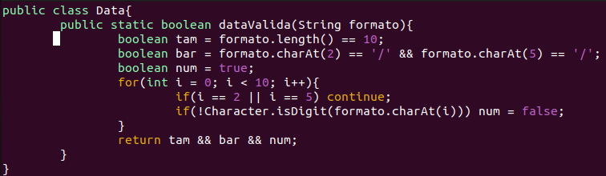**Classe Data:**

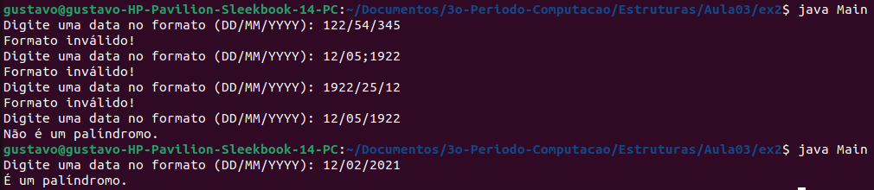**Testes:**

**3 – Solução:**

**Classe principal**

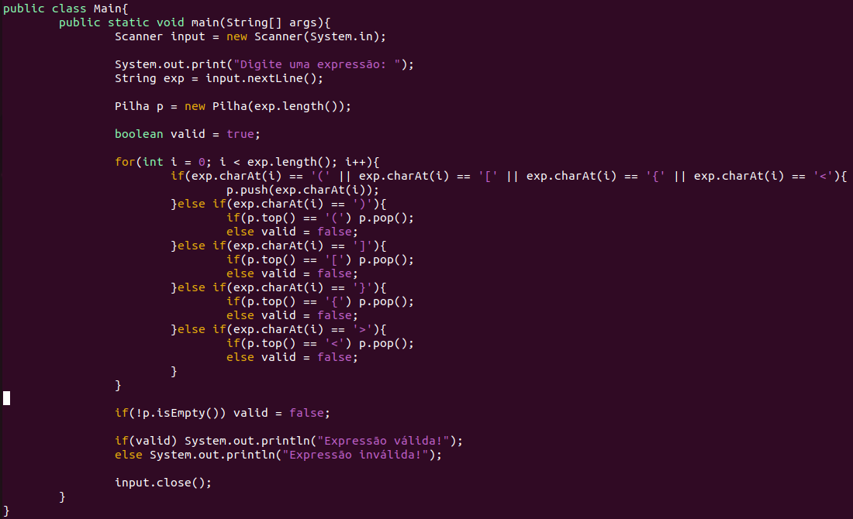

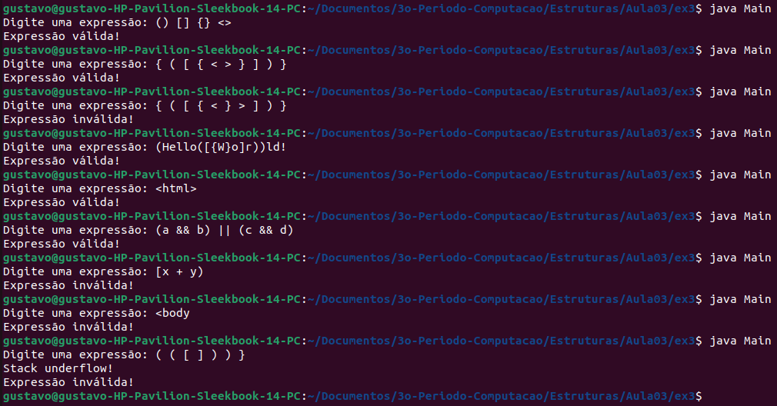**Testes:**